**Fault location in EHV transmission lines using artificial neural networks**

**جايابي خطا در خطوط انتقال EHV با استفاده از**

**شبکه عصبي مصنوعي**

**چکيده**

اين مقاله به بررسي کاربرد شبکه هاي عصبي مصنوعي در تشخيص و جايابي خطا در خطوط انتقال EHV براي حفاظت سريع با استفاده از داده هاي ترمينال خط مي پردازد. تشخيص دهنده و جاياب خطاي جديد پيشنهادي، با استفاده از مجموعه داده هاي مختلفي که از روي مدل شبکه قدرت و شبيه سازي سناريوهاي خطاي مختلف (انواع خطا، محلهاي خطا، مقاومتهاي خطا و زاويه رخداد خطا) و داده هاي مختلف شبکه قدرت (ظرفيت منابع، ولتاژهاي منابع، زواياي منابع و ثابت هاي زماني منابع) آموزش داده شده است. سه نوع جاياب خطا پيشنهاد و مورد مقايسه و بررسي قرار گرفته اند تا معلوم شود که کدام جاياب خطاي عصبي بهترين عملکرد را دارد. نتايج نشان مي دهند که شبکه عصبي امکان تشخيص و جايابي online خطا را در خطوط انتقال مي تواند فراهم آورده و نتيجه رضايت بخشي را به دست بدهد.

**الگوريتم مقاله**

شبکه مورد مطالعه که در آن يکي از خطاهي متداول (قابل انتخاب) در خط انتقال رخ داده در فايل SIM_Net1.mdl شبيه سازي شده است. در اين شبيه سازي داده هاي مختلف شبکه به صورت پارمتريک جاگذاري شده است تا بتوانيم با استفاده از برنامه Traindata.m با جايگذاري مقادير مختلف داده هاي لازم را براي آموزش شبکه عصبي استخراج نماييم. نکته مهم در شبيه سازي اين مقاله اين است که شبکه عصبي بايد در هر لحظه 56 وردي مختلف را پردازش و مشخص مي نمايد که خطا رخ داده است يا خير. اين 56 ورودي شامل 7 نمونه مختلف از هر کدام از 8 متغير شبکه () مي باشند. اين نمونه برداري با فرکانس  صورت مي گيرد. مدار اين نمونه بردار در شکل (1) نمايش داده شده است.

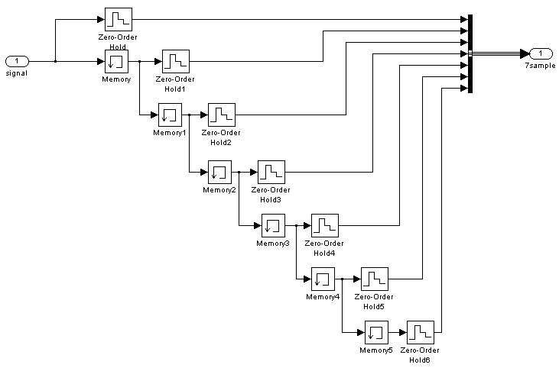

شکل (1): مدار نمونه بردار از هر کدام از سيگنالهاي ولتاژ و جريان

براي استخراج داده ها، ابتدا نوع خطا را بر روي مدار مشخص کرده و سپس Traindata.m را اجرا مي کنيم و صبر ميکنيم تا فرايند تشکيل ماتريس داده هاي ورودي و خروجي تکميل گردد. بعد از هر مرحله، داده ها را ذخيره کرده و در پايان همه آنها را به هم پيوند مي دهيم. اين داده نهايي را شامل وردي (in) و داده هدف [1] (out) را با در واسط کاربري جعبه ابزار شبکه عصبي MATLAB و ارد مي نماييم. سپس شبکه را مطابق با مشخصاتي که در مقاله آمده است همانگونه که در شکل (2) نشان داده شده است، تشکيل مي دهيم.

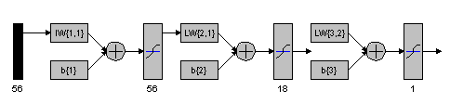

شکل (2): شبکه عصبي FFNN پيشنهادي

بعد از اعمال داده ها و Train نمودن، شبکه را براي استفاده در شبيه سازيهاي بعدي ذخيره مي نماييم.

سپس به بررسي تشخيص سه نوع خطا مي پردازيم:

1. **خطاي فاز b به زمين (b-g)**

مدار شبکه مربوطه به همراه تشخيص دهنده خطاي پيشنهادي، در فايل Flt_b_g.mdl پياده سازي شده است. براي شبيه سازي آن طبق داده هايي که در مقاله آمده است، برنامه Fault_b_g.m را اجرا کنيد. خطا در  رخ داده است.

**تذکر مهم:** داده هاي مدار به صورت پارامتري وارد شده اند، لذا حتما براي شبيه سازي از برنامه نامبرده شده استفاده گردد.

شکل (3) نتايج حاصل را نشان داده است.



شکل (3): شکل موج هاي جريان و ولتاژ فازها و خروجي ANN براي خطاي b-g

1. **خطاي دو فاز زمين (a-c-g)**

مدار شبکه مربوطه به همراه تشخيص دهنده خطاي پيشنهادي، در فايل Flt_a_c_g.mdl پياده سازي شده است. براي شبيه سازي آن طبق داده هايي که در مقاله آمده است، برنامه Fault_a_c_g.m را اجرا کنيد. خطا در  رخ داده است.

شکل (4) نتايج حاصل را نشان داده است.



شکل (4): شکل موج هاي جريان و ولتاژ فازها و خروجي ANN براي خطاي a-c-g

1. **خطاي دو فاز (b-c)**

مدار شبکه مربوطه به همراه تشخيص دهنده خطاي پيشنهادي، در فايل Flt_b_c.mdl پياده سازي شده است. براي شبيه سازي آن طبق داده هايي که در مقاله آمده است، برنامه Fault_b_c.m را اجرا کنيد. خطا در  رخ داده است.

شکل (5) نتايج حاصل را نشان داده است.



شکل (5): شکل موج هاي جريان و ولتاژ فازها و خروجي ANN براي خطاي b-c

1. **خطاي دو فاز (a-b-c-g)**

مدار شبکه مربوطه به همراه تشخيص دهنده خطاي پيشنهادي، در فايل Flt_a_b_c_g.mdl پياده سازي شده است. براي شبيه سازي آن طبق داده هايي که در مقاله آمده است، برنامه Fault_ a_b_c_g.m را اجرا کنيد. خطا در  رخ داده است.

شکل (6) نتايج حاصل را نشان داده است.



شکل (6): شکل موج هاي جريان و ولتاژ فازها و خروجي ANN براي خطاي a-b-c-g

بعد از بررسي تشخيص دهنده نوبت به جايابي محل خطا مي رسد. براي اين منظور سه نوع طرح مورد بررسي و مقايسه قرار مي گيرد.

**طرح اول:** جايابي بر اساس دامنه هرمونيک اول جريانها

**طرح دوم:** جايابي بر اساس دامنه هرمونيک اول ولتاژها

**طرح سوم :** جايابي بر اساس دامنه هرمونيک اول جريانها و ولتاژها

همانند حالت قبل براي هر طرح داده هاي لازم توليد و شبکه عصبي مربوطه را تشکيل مي دهيم. (از FL1_Traindata.m، FL2_Traindata.m و FL3_Traindata.m براي توليد داده هاي لازم جهت Train نمودن شبکه ها استفاده شده است و شبکه هاي حاصل در FL1_net.mat، FL2_net.mat و FL3_net.mat ذخيره شده است. سپس بعد از انتقال آنها به workspace با استفاده از دستور gensim(net) بلوک عصبي مربوطه را براي استفاده در مدار سيمولينک ايجاد مي نماييم.

شکل (7) نتيجه آموزش FL3_net را نمايش مي دهد که حکايت از عملکرد بسيار خوب آن دارد.

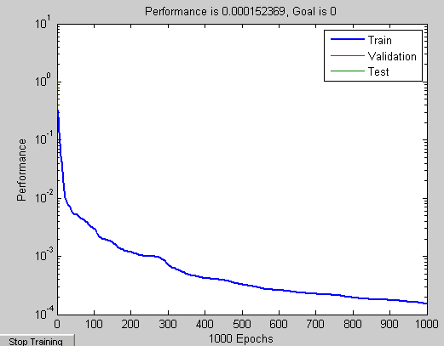

شکل (7): تابع عملکرد شبکه عصبي FL3_net حين آموزش

سپس براي بررسي عملکرد طرحها آنها را براي يک شبکه قدرت با خطاي تکفاز به زمين شبيه سازي مي کنيم( فايلهاي FL1.mdl، FL2.mdl و FL3.mdl). دادههاي اين مدارها پارامتري هستند و بايد با استفاده از برنامه هاي زير اجرا گردند.

براي حصول نتايج برنامه هاي Simulate_FL.m را اجرا مي نماييم.

نتايج حاصل براي محلهاي گوناگون خطا در جدول زير آمده است:

جدول (1): نتايج شبيه سازي براي محلهاي گوناگون خطا

|  |  |  |  |
| --- | --- | --- | --- |
| ANN Output (Km) | | | Fault Location  (Km) |
| FL3 | FL2 | FL1 |
| 7.9925 | 3.7068 | 7.8256 | 8 |
| 12.9879 | 6.0235 | 12.7167 | 13 |
| 17.9832 | 8.3402 | 17.6077 | 18 |
| 22.9786 | 10.657 | 22.4987 | 23 |
| 30.9711 | 14.3637 | 30.3244 | 31 |
| 41.9608 | 19.4606 | 41.0846 | 42 |
| 47.9552 | 22.2406 | 46.9539 | 48 |
| 57.9459 | 26.8741 | 56.7359 | 58 |
| 60.9431 | 28.2641 | 59.6705 | 61 |
| 71.9329 | 33.3609 | 70.4308 | 72 |
| 77.9273 | 36.141 | 76.3 | 78 |
| 82.9226 | 38.4578 | 81.1911 | 83 |
| 89.9161 | 41.7012 | 88.0385 | 90 |
| 94.9114 | 44.0179 | 92.9295 | 95 |
| 99.9067 | 46.3347 | 97.8206 | 100 |
| 104.9021 | 48.6514 | 102.7116 | 105 |
| 109.8974 | 50.9681 | 107.6026 | 110 |
| 114.8928 | 53.2848 | 112.4937 | 115 |

با اجراي تابع FL_result_error() خطاي محاسبه محل خطا براي سه حالت ذکر شده در شکل (8) قابل مشاهده است.

شکل (8) : خطاي بر آورد محل خطا در سه حالت

1. Target data